2011年辽宁省翔宇中学高一地理5月月考地理试题

本试卷分笫I卷(选择题)和第II卷(非选择题)两部分，满分100分，考试用时90分钟．
第I卷(选择题，共57分)
一、选择题(每小题3分，共57分。在每小题给出的四个选项中，只有少有一个选项是确的。)
1．有关太阳活动对地球影响的叙述，正确的是
A．使太阳辐射加强，地面得到的能量增多
B．使地球上指南针不能正确指示方向
C．使地球上传输的短波信号加强
D．使地球上降水以¨年为周期星正相关关系变4
2．当太阳直射点位于北半球时
①北半球各地一定昼长夜短 ②北极圈上一定出现极昼现象
③北半球正午太阳高度最大 ④北极点太阳高度始终大于零
A．①② B．②③ C．③④ D．①④
3．下列与地球自转运动有关的叙述正确的是
A．地球上不同地点自转线速度都相同
B．地球上任何地点每24小时昼夜都更替一次
C．受惯性离心力影响，地球成为两极稍鼓的旋转椭球体
D．受地转偏向力影响，长江自西向东流的河段，南岸受河水冲刷作用较强
4，当西半球全部为白天时，下列叙述正确的是
A．南极圈以内有极夜现象
B．晨昏线与极圈相切
C．晨昏线与经线夹角为23°26′
D．全球各地昼夜等长
5．人类进入太空，开发宇宙资源的类型有
①空间资源 ②太阳能资源 ③生物资源
④水资源 ⑤气候资源 ⑥矿产资源
A．①②③ B．④⑤⑥ C．①②⑥ D．②⑤⑥
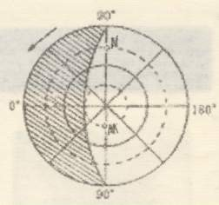
6．读下图，阴影部分表示夜间，箭头表示地球自转方向，此时
A．M地的白天比N地跃
B．M地的白天比N地短
C．N地为6月5日下午7点，M地是6月6日上午5时
D．N地正午太阳高度小于M地
7．下列有关天体系统的叙述不正确的是
A．星云由众多恒星组成，属于天体系统
B．天体之间相互吸引和绕转而形成天体系统
C．总星系是目前所知道的最高一级天体系统
D．地月系的中心天体是地球
8．一年之中，在太阳直射点自南回归线向北回归线移动的过程中
A．0°—23°26′N各地，昼长都是渐增
B．0°—23°26′S各地，都是昼长于夜--
C．0°— 23°26′N各地-太阳焉度都是渐增
D．0°—23°26′S各地，太阳高度都是渐减
读12月2日部分城市日出日落时间表，据表回答11--12题
城市 | 日出时间 | 日落时间 | 城市 | 日出时间 | 日落时间
北京 | 7：18 | 16：50 | 上海 | 6：36 | 16：51
哈尔滨 | 6：54 | 15：51 | 成都 | 7：44 | 18：02
西安 | 7：33 | 17：35 | 拉萨 | 8：34 | 18：56
9．请比较表中六个城市白昼的长短，其中两个城市之间白昼时间差值最大可达
A．l小时25分 B．3小时05分
C．2小时06分 D．1小时58分
10．请依据表中的资料，判断下列四城市中，纬度最低的是
A．西安 B．成都 C．上海 D．拉萨
11．图2—2中，昼夜温差最小的是
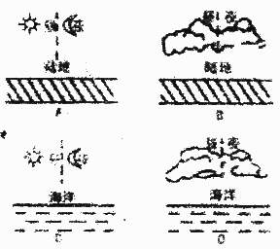

12．大气热力状况的正确叙述是查字典地理网http://dili.chazidian.com
A．大气辐射和地面辐射均为短波辐射
B．大气吸收的太阳辐射能量很多
C．地面是整个大气层主要的、直接的热源
D．太阳高度角越大，太阳辐射被大气削弱越少
13．引起大气运动的根本原因是
A．地区间冷热不均 B．海陆分布差异
C．空气的升降运动 D．地转偏向为
读右图回答19-20题。
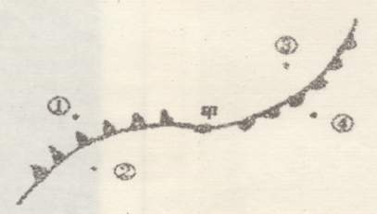
14．图中四点属于暖气团控制下的是
A．①、③
B．②、④
C．①、④
D．②、③
l5．若图中甲点是低压中心，则下列叙述正
确的是
A．此图表示的天气系统是北半球的气旋 B．此图表示的天气系统是南半球的反气旋
C．图中甲地出现阴雨天气
D．图中甲地盛行下沉气流
16．关于洋流的叙述．正确的是
A．洋流是一种周期性改变方向的海水运动
B．表层海水的一切流动都属于洋流
C．洋流的动力来源于日、月对地球的引力
D．洋流是表层海水较稳定的大规模的沿一定方向的流动
17．地球上的陆地水因空间分布不同，可分为
A．江河水、湖泊水和冰川 B．地表水和地下水
C．江河水、土壤水和生物水 D．江河水、湖泊水和地下水
18．对西欧海洋性气候的形成有很大影响的洋流是
A．北太平洋暖流 B．北大西洋暖流
C．千岛寒流 D．拉布拉多寒流
19．地表水主要包括
A．江河水、湖沼水、冰川水 B．江河水、土壤水、冰川水
C．湖沼水、生物水、大气水 D．土壤水、生物水、冰川水

二、综合题：(共40分)
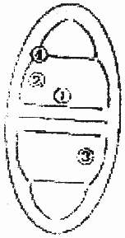
20．读洋流模式示意图，完成要求(每空2分共24分)
(1)从图中可以看出，在南北半球中低纬度海区形成以副热带为中心的大洋环流，在北半球呈 时针方向流动，在南半球呈 对针万向流动。
(2)图中洋流①所示洋流是由于 风的吹送由东向西运动．②所示洋流由于受 的影响偏离海岸向较高纬度流动。
(3)按性质来分，图中洋流②属于 流，③属子 流。
(4)若图中所属海区在太平洋，则②、③的洋流名称分别是
② 、③ 渔场
(5)若图中所属海区在大西洋，则②、③的洋流名称分别是
② 、③
(6)若图中所属海区在太平洋，则④处是 渔场，若图中所属海区在大西洋，则④处是 渔场

21．读图与相关资料，回答问题。(16分)
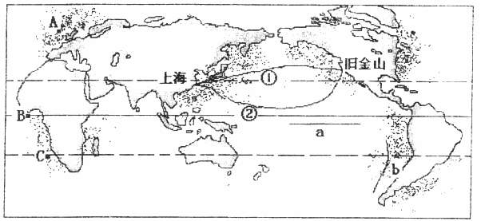
(1)标出洋流a、b的万向。
(2)洋流a、b中， 对秘鲁太平洋沿岸荒漠环境的形成起了一定的作用。
(3)图中上海到旧金山的航线，航速较快的是 (①、②)。
(4)A、B、C三海域温度由高到底排序是 。
(5)b洋流附近有世界著名的 渔场，该渔场成因与北海道渔场的成因有何不同?

(6)图中海域表示( )
A、海底石油 B、海底锰结核 C、主要盐场 D、大范围渔场





